Отчет по лабораторной работе №4

Архитектура компьютера и операционные системы

Александр Дмитриевич Собко

Содержание

# 1 Цель работы

Освоение процедуры компиляции и сборки программ, написанных на ассемблере NASM.

# 2 Задание

Написание, компиляция и запуск первых программ написанных на ассемблере

# 3 Теоретическое введение

Основными функциональными элементами любой электронно-вычислительной машины (ЭВМ) являются центральный процессор, память и периферийные устройства (рис. 4.1). Взаимодействие этих устройств осуществляется через общую шину, к которой они подключены. Физически шина представляет собой большое количество проводников, соединяющих устройства друг с другом. В современных компьютерах проводники выполнены в виде электропроводящих дорожек на материнской (системной) плате.

Язык ассемблера (assembly language, сокращённо asm) — машинно-ориентированный язык низкого уровня. Можно считать, что он больше любых других языков приближен к архитектуре ЭВМ и её аппаратным возможностям, что позволяет получить к ним более полный доступ, нежели в языках высокого уровня,таких как C/C++, Perl, Python и пр. Заметим, что получить полный доступ к ресурсам компьютера в современных архитектурах нельзя, самым низким уровнем работы прикладной программы является обращение напрямую к ядру операционной системы. Именно на этом уровне и работают программы, написанные на ассемблере. Но в отличие от языков высокого уровня ассемблерная программа содержит только тот код, который ввёл программист. Таким образом язык ассемблера — это язык, с помощью которого понятным для человека образом пишутся команды для процессора

# 4 Выполнение лабораторной работы

## 4.1 Программа Hello world!

Рассмотрим пример простой программы на языке ассемблера NASM. Традиционно первая программа выводит приветственное сообщение Hello world! на экран. Создайте каталог для работы с программами на языке ассемблера NASM. Перейдите в созданный каталог Создайте текстовый файл с именем hello.asm откройте этот файл с помощью любого текстового редактора, например, gedit и введите в него следующий текст:

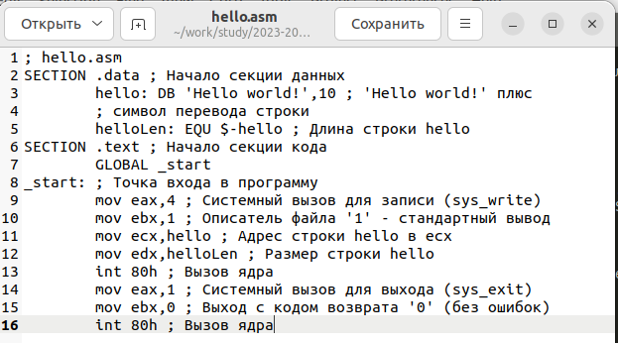

Рис. 1: Рисунок1

## 4.2 Транслятор NASM

NASM превращает текст программы в объектный код. Например, для компиляции приведённого выше текста программы «Hello World» необходимо написать:

Если текст программы набран без ошибок, то транслятор преобразует текст программы из файла hello.asm в объектный код, который запишется в файл hello.o. Таким образом, имена всех файлов получаются из имени входного файла и расширения по умолчанию. При наличии ошибок объектный файл не создаётся, а после запуска транслятора появятся сообщения об ошибках или предупреждения. С помощью команды ls проверьте, что объектный файл был создан. Какое имя имеет объектный файл?

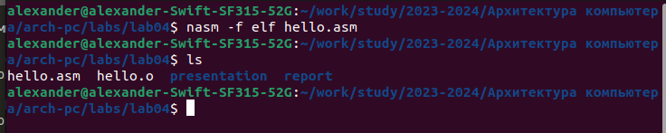

Рис. 2: Рисунок2

## 4.3 Расширенный синтаксис командной строки NASM

Выполните следующую команду:

nasm -o obj.o -f elf -g -l list.lst hello.asm

Данная команда скомпилирует исходный файл hello.asm в obj.o (опция -o позволяет задать имя объектного файла, в данном случае obj.o), при этом формат выходного файла будет elf, и в него будут включены символы для отладки (опция -g), кроме того, будет создан файл листинга list.lst (опция -l). С помощью команды ls проверьте, что файлы были созданы. Для более подробной информации см. man nasm. Для получения списка форматов объектного файла см. nasm -hf.

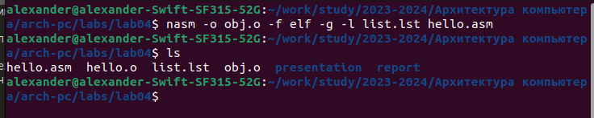

Рис. 3: Рисунок3

## 4.4 Компоновщик LD

Чтобы получить исполняемую программу, объектный файл необходимо передать на обработку компоновщику:

ld -m elf_i386 hello.o -o hello

С помощью команды ls проверьте, что исполняемый файл hello был создан. Компоновщик ld не предполагает по умолчанию расширений для файлов, но принято использовать следующие расширения: • o – для объектных файлов; • без расширения – для исполняемых файлов; • map – для файлов схемы программы; • lib – для библиотек. Ключ -o с последующим значением задаёт в данном случае имя создаваемого исполняемого файла. Выполните следующую команду:

ld -m elf_i386 obj.o -o main

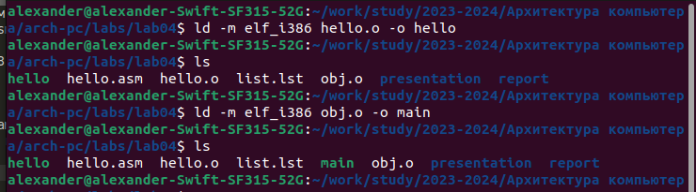

Рис. 4: Рисунок4

## 4.5 Запуск исполняемого файла

Рисунок5

Рис. 5: Рисунок5

# 5 Задание для самостоятельной работы

1. В каталоге ~/work/arch-pc/lab04 с помощью команды cp создайте копию файла hello.asm с именем lab4.asm

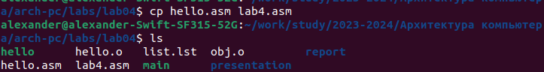

Рис. 6: Рисунок6

1. С помощью любого текстового редактора внесите изменения в текст программы в файле lab4.asm так, чтобы вместо Hello world! на экран выводилась строка с вашими фамилией и именем.

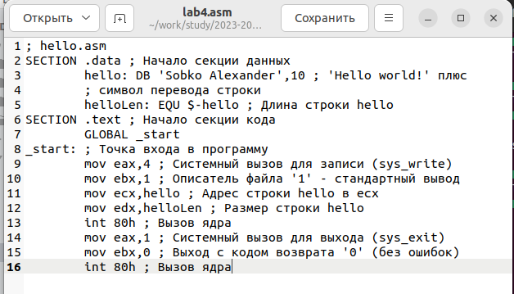

Рис. 7: Рисунок7

1. Оттранслируйте полученный текст программы lab4.asm в объектный файл. Выполните компоновку объектного файла и запустите получившийся исполняемый файл

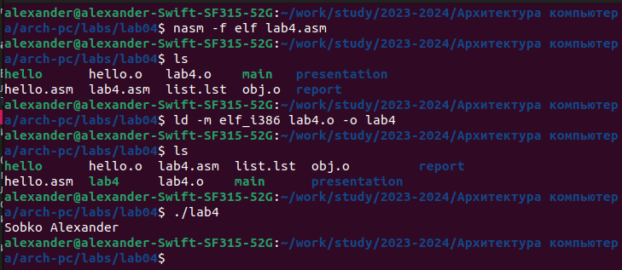

Рис. 8: Рисунок8

1. Скопируйте файлы hello.asm и lab4.asm в Ваш локальный репозиторий в каталог ~/work/study/2023-2024/“Архитектура компьютера”/arch-pc/labs/lab04/. Загрузите файлы на Github.

# 6 Выводы

Узнали основные этапы получения исполняемого файла и сделали его.

# Список литературы